**Thema Aardrijkskunde**

**Opdracht voor een beoordeling (O-V-G): hoe werkt de atlas?**

Als je iets te weten wilt komen over de wereld dan kun je de atlas gebruiken. Veel informatie uit de atlas is niet terug te vinden op het internet, dus het blijft een heel nuttig hulpmiddel. Door het maken van deze opdracht kom je te weten hoe de atlas werkt.

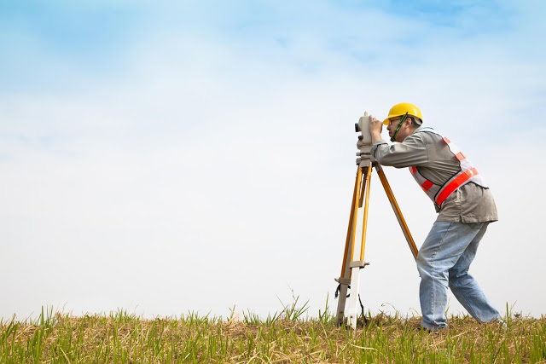

|  |
| --- |
| Oefenen deel 1 Je leert de atlas kennen door een aantal oefenopdrachten te maken samen met je docent. De atlas is opgebouwd in drie onderdelen.   **Onderdeel 1: Lijst met afkortingen – in de kaft voorin** Voorin de kaft staat een lijst met afkortingen welke in de atlas gebruikt worden.   **Oefenopgave 1:** Gebruik de lijst met afkortingen. Hoe wordt Nederland afgekort in de atlas? …………………………………………………………………… **Onderdeel 2: Inhoudsopgave – bladzijde 3 tot en met 5.**  De inhoudsopgave is verdeeld in verschillende gebieden zoals, Nederland, Europa maar ook de wereld. Hier vind je alle themakaarten. Met themakaarten bedoelen we kaarten met een speciaal onderwerp zoals de gemiddelde temperatuur in Europa.   **Oefenopgave 2:** Gebruik de inhoudsopgave. Op welke pagina vind je iets over de economie in Nederland?  ……………………………………………………………………  **Onderdeel 3: Register – bladzijde 151 tot en met 168**  Achterin de atlas staat het register waar op alfabetische volgorde landen en steden staan. Wanneer je dus op zoek bent naar een stad of land kun je het beste het register gebruiken.   **Oefenopgave 3:** Gebruik het register. Op welke pagina in de atlas kun je Valkenswaard terugvinden?   ……………………………………………………………………  ------------------------------------------------------------------------------------------------------------------------------------------- Oefenen deel 2 **Verschillende soorten kaarten** In de atlas zijn verschillende soorten kaarten terug te vinden. We maken onderscheid tussen drie verschillende kaarten.   **Kaart 1: Overzichtskaarten**  Overzichtskaarten proberen de werkelijkheid zo precies mogelijk weer te geven. Je ziet bijvoorbeeld gebergten, steden en wegen.  **Stelling 1:** De kaarten op bladzijde 11 zijn overzichtskaarten?  **Kaart 2: Navigatiekaarten**  Dit soort kaarten worden gebruikt om een route te bepalen. Voorbeelden zijn wegenkaarten, fietskaarten of een stadsplattegrond.  **Stelling 2:** De kaart op bladzijde 17 is een navigatiekaart?  **Kaart 3: Thematische kaarten.**  Dit zijn kaarten over een speciaal onderwerp. Bijvoorbeeld over de neerslag of over godsdiensten.  Stelling 3: De kaart C op bladzijde 50 is een thematische kaart? |

**Opdracht deel 1: Samen aan de slag met opdrachten over de atlas (1 les)**

1. Je krijgt een beoordeling (O-V-G) voor deze opdracht
2. Dit is een samenwerkingsopdracht, je docent maakt groepjes van twee
3. Start met het beantwoorden van vraag 1 tot en met 4 (zie onderstaand)
4. Typ/schrijf jullie antwoorden onder de vragen
5. Schrijf de antwoorden in jullie schrift (mocht het bestand kwijtraken)
6. Hierna volgt deel 2: een creatieve opdracht

**Vraag 1:** Zoek een kaart van de Europa (**gebruik de inhoudsopgave)**. Neem de cijfers en letters uit de onderstaande kaart over en zoek de bijpassende Europese landen en Europese zeeën erbij.  
  
1.

2.

3.

4.

5.

6.

a.

b.

**Vraag 2:**  Beantwoord de volgende vragen met hulp van **het register:**

a. Op welke pagina van de atlas vind je het land Italië?

b. Op welke pagina vind je de stad Eindhoven?

c. Op welke pagina vind je de stad Boekarest?

d. Op welke pagina vind je de stad Madrid?

**Vraag 3:** Beantwoord de volgende vragen met hulp van de **inhoudsopgave:**

a. Op welke pagina vind je een kaart over de multiculturele samenleving in Nederland?

b. Op welke pagina vind je een kaart over het toerisme en recreatie in Nederland?

c. Op welke pagina vind je een kaart met informatie over België en Luxemburg?

d. Op welke pagina vind je een kaart over het klimaat in Europa?

**Vraag 4.** Bekijk de onderstaande kaarten. Noteer of het bij elke kaart gaat om een **Overzichtskaart**, een **Navigatiekaart** of een **Thematische kaart.** Leg uit waarom jullie dit denken?

**1**

**2**

**3**

**Opdracht deel 2: Creatieve opdracht (1,5 les)  
  
Voordat jullie gaan kiezen, eerst zelf vragen maken!**

1. Bedenk minstens 5 vragen over Nederland/Europa die je alleen met het **register** van de atlas op kunt lossen. Typ de vraag en het antwoord op de volgende bladzijde.
2. Bedenk minstens 5 vragen over Nederland/Europa die je alleen met de **inhoudsopgave** op kunt lossen. Typ/schrijf de vraag en het antwoord op de volgende bladzijde.

Kies hierna **één** van onderstaande opties waar jullie aan gaan werken:  
  
  
**Optie 1: Maak jullie eigen Kahoot!**

* Maak een Kahoot account aan. Inlognaam: Wachtwoord:
* Klik op create
* Zet deze 10 vragen in Kahoot met creatieve antwoord mogelijkheden
* Kies bij vraagtype: Quiz/waar of niet
* Stel de tijdslimiet per vraag in op minimaal 1 minuut & 30 seconden
* Zet leuke/mooie foto’s in je Kahoot
* Klaar? Plak **HIER** de link naar jullie Kahoot!



**Optie 2: Maak jullie eigen Blooket!**

* Maak een Blooket account aan. Inlognaam: Wachtwoord:
* Klik op create
* Vul een titel voor jullie Blooket in
* Zet deze 10 vragen in Blooket met creatieve antwoord mogelijkheden
* Stel de tijdslimiet per vraag in op minimaal 90 seconden
* Zet leuke/mooie foto’s in jullie Blooket
* Klaar? Plak **HIER** de link naar jullie Blooket!

**Optie 3: Maak jullie eigen één tegen honderd Quiz**

* Open het programma Powerpoint op je laptop
* Maak een Powerpoint presentatie met als thema één tegen honderd
* Vraag je docent als je een voorbeeldje wil zien
* Zet deze 10 vragen in Powerpoint met creatieve antwoord mogelijkheden
* Gebruik één dia per vraag
* Geef als antwoordenmogelijkheden A B C D
* Lever jullie Powerpoint in via ELO -> opdrachten

**Vragenlijst   
  
  
Vraag 1:   
  
Antwoord:   
  
Vraag 2:   
  
Antwoord:  
  
Vraag 3:   
  
Antwoord:   
  
Vraag 4:   
  
Antwoord:  
  
Vraag 5:   
  
Antwoord:   
  
Vraag 6:   
  
Antwoord:  
  
Vraag 7:   
  
Antwoord:   
  
Vraag 8:   
  
Antwoord:  
  
Vraag 9:   
  
Antwoord:   
  
Vraag 10:   
  
Antwoord:**  
**Klaar? Lever dit bestand in via ELO/Teams opdrachten. De twee beste/leukste quizjes worden gespeeld in de klas.**